Liturgijsko-pastoralni listić
župe Gospe Brze Pomoći – Sl. Brod 1
rujan 2023.

++++++++++++++++++++++++++++++++++++++++++++++++

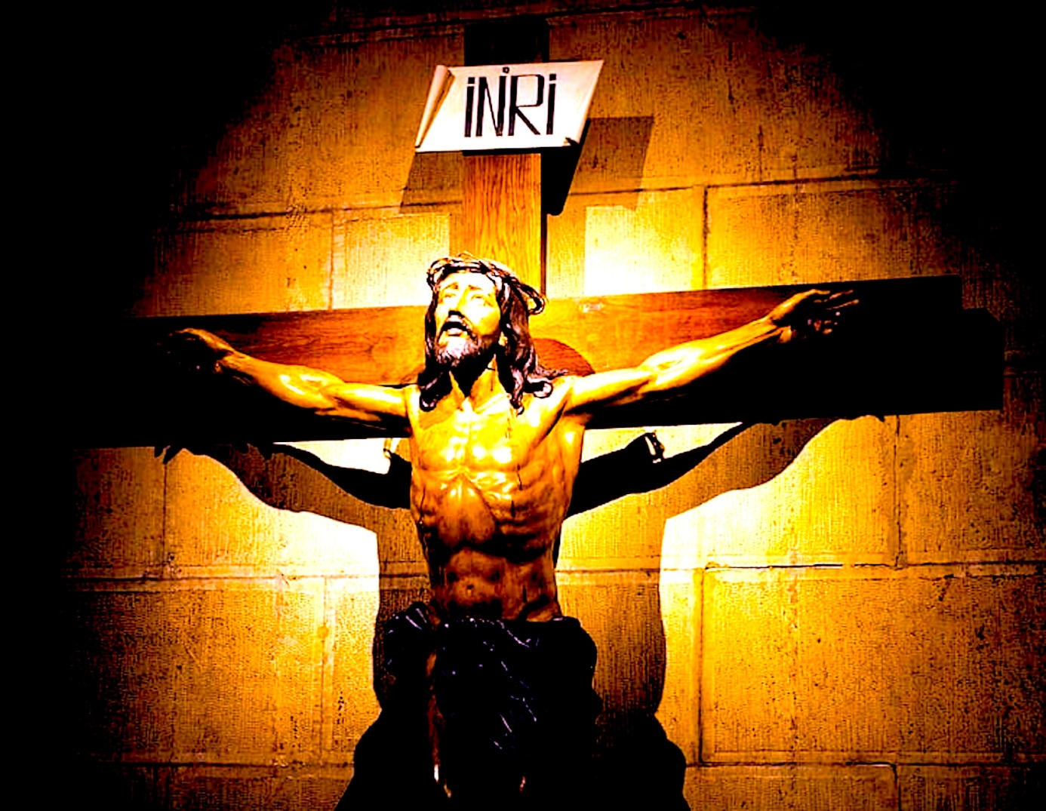

ZDRAVO BUDI, KRIŽU SVETI, ZDRAVO DRVO ŽIVOTNO!

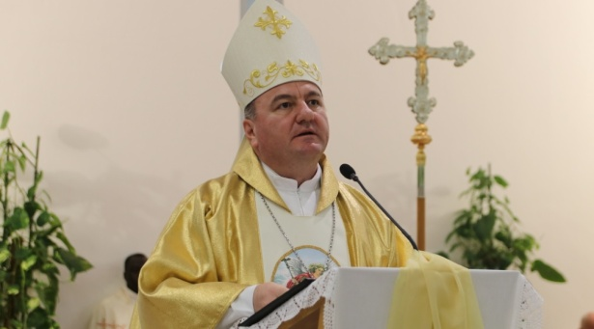
Poruka biskupa Palića na početku nove školske i vjeronaučne godine

„O cjelovitu odgoju djece, pa tako i o odgoju u vjeri, nije moguće govoriti bez roditelja i obitelji. Roditelji su prvi odgojitelji i imaju presudnu odgojnu ulogu u životima svoje djece. Oni su prvi učitelji kako osnovnih ljudskih, kulturnih i socijalnih, tako i religioznih i moralnih vrjednota i vrlina. Stoga potičemo i ohrabrujemo vas, dragi roditelji, da budete svojoj djeci prvi učitelji i svjedoci vjere u obiteljima, te da u suradnji sa svojom župnom zajednicom i školom podupirete njihov trajni odgoj i rast u vjeri, osobito svojim prakticiranjem molitvenog i sakramentalnog vjerničkog života. Župa je privilegirano mjesto življenja iskustava kršćanske vjere i crkvenoga zajedništva koje se događa kroz okupljanje zajednice, vjerničke susrete, zajednički hod u vjeri i istinski duhovni život Kristovih učenika koji se mole, primaju sakramente i slave euharistiju, uzajamno se pomažu i svjedoče ideale kršćanske vjere i služenja.“
Izvor: https://ika.hkm.hr/novosti/poruka-biskupa-palica-na-pocetku-nove-skolske-i-vjeronaucne-godine/

TRODNEVNICA USUSRET BLAGDANU ROĐENJA BLAŽENE DJEVICE MARIJE – MALA GOSPA

5., 6. i 7. rujna - trodnevnu pripravu povodom blagdana Male Gospe predvodit će fra Josip Ikić, voditelj franjevačkog duhovnog centra u Visokom i misionar milosrđa. On će biti na raspolaganju za razgovore onima koji to žele.

8. rujna - HODOČASNIČKI DAN GOSPI BRZE POMOĆI – PROSLAVA ROĐENJA BDM – MALA GOSPA

7:00 – vlč. Bernard Prelčec, domaći župni vikar

9:00 – vlč. Anđelko Cindori, domaći župnik

11:00 – mons. mr. Đuro Gašparović, srijemski biskup

17:00 - preč. Matija Pavlaković, rektor Međubiskupijskog sjemeništa u Zagrebu

*pod misom blagoslov majki trudnica i onih koje mole za dar majčinstva

19:00 – vlč. Luka Premelč, duhovnik Međubiskupijskog sjemeništa u Zagrebu
Isovijedanje za vrijeme svetih misa (6,30 – 12 i 16 – 19 sati).

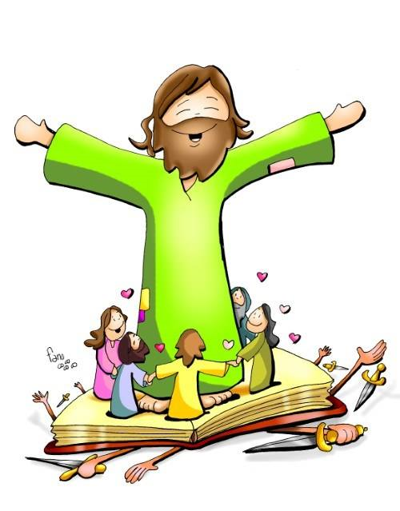
10. rujna – ZAZIV DUHA SVETOGA na početku školske, pastoralne i katehetske godine, te blagoslov prvašića i njihovih torbi

11. rujna – početak župne kateheze prema rasporedu na oglasnoj ploči i web stranici župe.

11. rujna – započinju radovi u župnom dvorištu

14., 15., 21., 22., 28., i 29. rujna – tečaj priprave za brak

Tečaj priprave za brak bit će u našem Katehetsko-pastoralnom centru. Pozivamo sve zaručnike koji se planiraju vjenčati u narednoj godini da tečaj prođu ove godini. Zaručnici su dužni biti na svih šest susreta. Nije potrebno ranije se prijavljivati.

14. rujna – Uzvišenje sv. Križa – redoviti je svagdanji raspored misa. Ovo je blagdan Družbe milosrdnih sestara sv. Križa koje žive na području naše župe.

16. rujna – Kapela sv. Ane u Tvrđavi, u 10 sati, sv. misa za sve poginule hrvatske branitelje iz udruga našega grada i okolice

18. rujna – započinje djelovanje Marijine legije. Blagoslov na početku djelovanja bit će u samostanu sestara uršulinki nakon večernje sv. mise

29. rujna – svetkovina i proslava sv. Mihaela, zaštitnika policije i policijskih službenika

1. listopada – početak listopadskih pobožnosti. Svaki dan prije sv. misa pobožnost krunice s litanijama.

4. listopada – sv. Franjo Asiški. Pridružujemo se ocima franjevcima u „velikoj crkvi“. Svečana misa s obredom preminuća sv. Franje bit će u u večernjem terminu. Pridružimo se koji možemo ovom uzornom svecu.

5. listopada – sv. misa za djelatnike i korisnike OŠ „Milan Amruš“ u 10,30 sati

6. listopada – prvi petak. Ispovijed, krunica, sv. misa i klanjanje. Klanjanje animiraju članovi Župnog pastoralnog vijeća i prošlogodišnji prvopričesnici.

7. listopada – prva subota, Kraljica svete Krunice. Posebno molimo za nova svećenička i redovnička zvanja. Pozivamo sve članove Mreže za duhovna zvanja da se uključe u ovu sv. misu.
Sve daljnje i dodatne informacije iz života župe pratite u župnim obavijestima te na našoj web stranici: http://www.zupa-gospe-brze-pomoci.hr.

Novi suradnici u našoj župi:
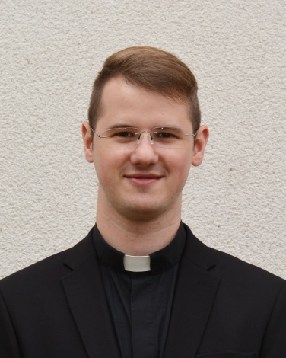

Vlč. Bernard Prelčec

Rođen sam 10. ožujka 1996. u Osijeku, od oca Branka i majke Andreje. Imam dva brata, starijega Branimira i mlađeg Bornu. Osnovnu i srednju školu završio sam u Valpovu. Diplomirao sam na KBF-u u Đakovu 2021. Za svećenika sam zaređen 29. lipnja 2022. Mladu misu slavio sam u Valpovu 3.srpnja 2022. Pod geslom „Bog je ljubav“ 1 Iv 4, 8. Svoju prvu službu župnog vikara obavljao sam u Župi sv. Ćirila i Metoda. Preporučujem se u vaše molitve, a molit ću i ja za vas.

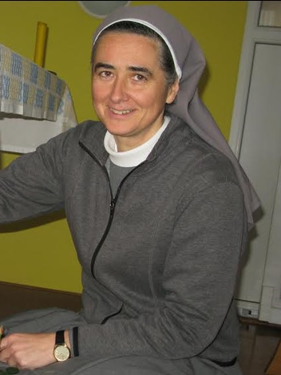
s. Ksenija Leko

Ja sam s. Ksenija Leko, uršulinka. Rođena sam u Osijeku, u vjerničkoj obitelji, kao najmlađe od četvero djece, oca Branka i majke Regine. 1988. godine započeo je moj redovnički život, ulaskom u kandidaturu u Zagrebu, nastavio se u Varaždinu kroz postulat i novicijat. Nakon prvih zavjeta započela sam u Zagrebu studij teologije te po njegovom završetku započela službu vjeroučiteljice. Ta me je služba, evo već drugi put, dovela u Slavonski Brod. Kao i prvi put tako i sada radim kao vjeroučiteljica u gimnaziji Matija Mesić, uz određeni angažman u župi.

s. Suzana Crnčec

Zovem se s. Suzana Crnčec. Rođena sam u Čakovcu 1968. godine kao prva od tri kćeri u katoličkoj obitelji. Nakon završenog obrazovanja radila sam tri godine. Na Malu Gospu 1995. stupila sam u samostan sestara uršulinki. Nakon završene teologije predavala sam vjeronauk u osnovnoj školi. Sada radim kao vjeroučiteljica u Klasičnoj gimnaziji fra Marijana Lanosovića, a u zajednici sestara uršulinki u Slavonskom Brodu povjerena mi je služba lokalne glavarice.

